Dokumentace projektu
1. Název projektu
Empty Folder Finder – nástroj pro vyhledávání prázdných složek v souborovém systému.
2. Autor projektu
Autor: Martin Morávek
Kontakt: moravek2@spsejecna.cz
Datum vypracování: 29.11. 2025
Škola: Střední průmyslová škola elektrotechnická, Praha 2, Ječná 30
Poznámka: Školní projekt

3. Specifikace požadavků uživatele
Functional Requirements
- Aplikace umožňuje zadat cestu, kde bude probíhat vyhledávání
- Aplikace vyhledá prázdné složky (bez souborů i podsložek)
- Aplikace nabídne možnost prázdné složky odstranit
- Aplikace vypíše seznam nalezených prázdných složek
- Aplikace ošetří neplatnou cestu

4. Popis architektury aplikace
Aplikace je tvořena jedním hlavním skriptem. Architektura obsahuje komponenty:
- Funkce emptyFileFinder(path, removeFolder)
  - Prochází soubory pomocí os.walk()
  - Identifikuje prázdné složky
  - Pokud je zapnuto mazání, pokusí se složku smazat
- Hlavní logika programu:
  - Získání cesty k prohledávané složce od uživatele
  - Ověření platnosti cesty
  - Hledání prázdných složek
  - Výpis výsledků

5. Popis běhu aplikace (UML – Activity Diagram)
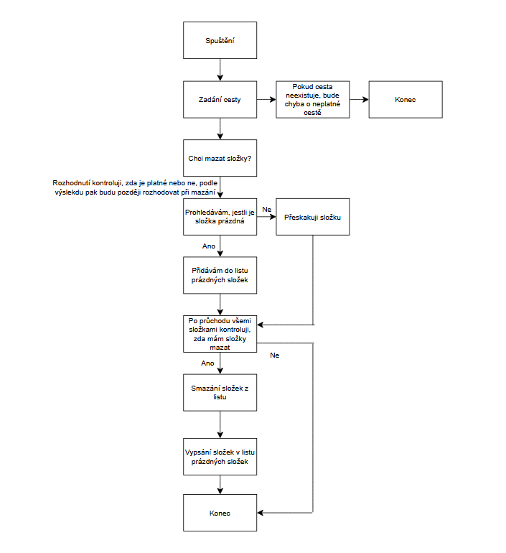
6. Použitá rozhraní, protokoly a knihovny
Pouze Python knihovna os pro práci se soubory, přičemž program musí běžet na Python verzi 3

7. Právní a licenční aspekty
- Projekt je pod MIT licencí

8. Konfigurace
Nevyužívá konfigurační soubory. Konfigurace probíhá přímo při spuštění zadáním:
- Cesty ke složce a zadáním jestli chci mazat

9. Instalace a spuštění
Instalace
- Stáhnout projekt do zařízení, kde chci program spouštět
Spuštění:
V příkazové řádce:
python main.py
Aplikace následně vyžádá uživatelský vstup.

10. Chybové stavy a jejich řešení
Zadání neplatné cesty: | Uživatel zadal cestu, která neexistuje. | Zadat platnou cestu

11. Testování a validace
Provedené testy
- Test 1: Vyhledání prázdných složek v malé testovací struktuře proběhlo dobře
- Test 2: Zadání neexistující cesty skončilo ohlášením chyby
- Test 3: Mazání prázdných složek složky úspěšně smazalo
- Test 4: Složky s obsahem ignorovány
12. Chybové stavy
- Program neověřuje, zda uživatel zadal relativní či absolutní cestu

